Кукольный театр в детском саду.

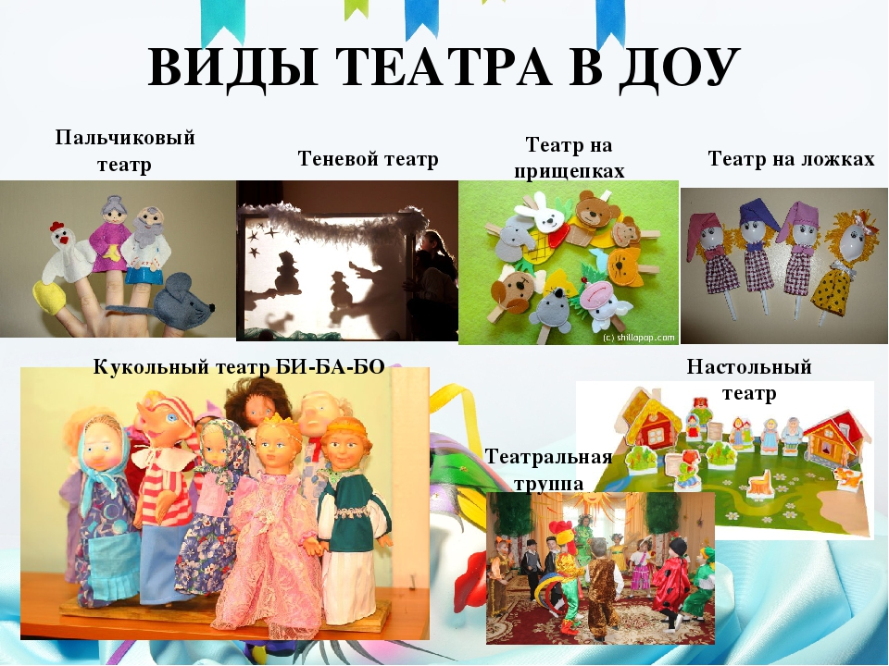
Кукольный театр-одно изсамых любимых зрелищ детей дошкольного возраста.Он привлекает детей своей яркостью,красочностью,динамикой.В кукольном театре дети видят знакомые и близкие игрушки :мишку,зайку,собачку,кукол и др.,-только они ожили,задвигались,заговорили и стали ещё привлекательнее и интереснее.
Необычайность зрелища захватывает детей,переносит их в совершенно особый,увлекательный мир,где всё необыкновенно,всё возможно.
Кукольный театр доставляет детям большое удовольствие и приносит много радости.Однаконельзя рассматривать спектакль кукол только как развлечение:его воспитательное значение намного шире. Дошкольный возраст –это периодкогда у ребёнка начинают формироваться вкусы,интересы,определённое отношение к окружаещему,поэтому очень важно,начиная с дошкольного возраста,показывать детям примеры дружбы,правдивости ,отзывчивости,находчивости,храбрости и т. Д.Для осуществления этой цели кукольный театр распологает большими возможностями.
Кукольный театр воздействует на зрителей целым комплексом средств: художественные образы-персонажи,оформление,слово и музыка-всё это вместе взтое в силу образно-конкретного мышления дошкольника помогает ребёнку легче,ярче и правильнее понять содержание литературногопроизведения,влияет на развитие его художественноговкуса.
Дошкольники очень впечатлительны и быстро поддаются эмоциональному воздействию. Они активновключаются в действие,отвечают на вопросы,заданныекуклами,охотно выполняют ихпоручения,дают им советы, предупреждают об опасности.
Эмоционально пережитый спектакль помогает определить отношение детей к действующим лицам и их поступкам,вызывает желание подражать положительным героям и быть непохожими на отрицательных.
Увиденное в театре расширяет кругозор детей и надолго остаётся у них в памяти:они делятся впечатлениями,рассказывают о спектакле родителям.Такие разговоры и рассказы способствуют развитию речи и умению выражать свои чувства.
Дети передают в рисунках различные эпизоды спектакля,лепят фигурки отдельных персонажей и целые сценки.
Но самое яркое отражение кукольный спектакль находит в творческих играх:дети устраивают театр и сами или при помощи игрушек разыгрывают виденное.Эти игры развивают творческие силы и способности детей.
Таким образом,кукольныйтеатр имеет большое значение для всестороннего воспитания детей.
Необходимо учитывать влияниекукольного театра на детей с большой требовательностью относиться к идейному содержанию спектаклей,их художественному оформлению и проведению.Всё,что показывается детям,должно быть высокоидейным и методически правильным.
В ДОУ могут быть показаны спектакли профессиональных кукольных театров,а также самодеятельных.В целях организованного проведения досугат детей во второй половине дня рекомендуется показывать спектакли кукольного театра.
Из разнообразных видов кукольноготеатра наибольшей популярностью в ДОУ пользуются театр –петрушек,теневой театр,картонный , театр игрушек,театр ложек.
В театре игрушек используются обычные детские игрушки.Место их действия -простой стол,поэтому при подготовке к показу спектакля игрушек не требуется почти никаких поделок,как в ложечном театре.
Театр петрушек(он же театр «БИ-БА-БО»),назван так по имени старинного народного героя Петрушки. Куклы-петрушки надеваются на руку кукловода ,спрятанного за ширму;куклорводы управляют куклами и говорят за них.
В театре игрушек и петрушек всё обьёмное.Этим они близки друг к другу.
В теневом и картонном театре всё плоскостное.
В теневом театре зрители видят на экрани тени силуэтов.Силуэты делаются из картона и покрываются тушью.
В картонном театре имеется сцена, по которой двигаются картонные фигурки,только они раскрашиваются ,а не покрываются тушью. Для теневого и картонного театров можно пользоваться одной и той же рамкой .Для начала работы рекомендуются очень лёгкие сценки ,потом более сложные.
В детских садах нельзя и не нужно требовать создания большого, сложного спектакля.Пусть это будет маленькая сказочка в теневом театре ,небольшая сценка,показанная детскими игрушками, или коротенький спектакль картонного или ложечного театра. Любое из этих зрелищ даст детям новые впечатления,доставит радость,внесёт большое оживление на детских праздниках,а также в обычные дни.
Рекомендуя пользоваться кукольными театрами в ДОУ,хочется предупредить , чтосовсем не обязательно каждое литературное произведение давать детям через театр.При самостоятельномвыборе литературнрго произведения,в каждом отдельном случае стоит подумать,в каком кукольномтеатре его лучше показать,иесли оно окажется не подходящим ни для одного из них или не будет хороших кукол,игрушек,силуэтов,то лучше данный рассказ или сказку не показывать в театре,а просто прочитать детям.
Если же литературное произведение сценично и в данном детском саду есть хорошие изобразительные средства,то показывать его детя очень желательно.А воздействие спектакля на детей в большей степени зависит от умелого подбора репертуара,художественности персонажей,оформления и слаженной игры кукол.(Прожолжение следует. «Театр игрушек».)

